
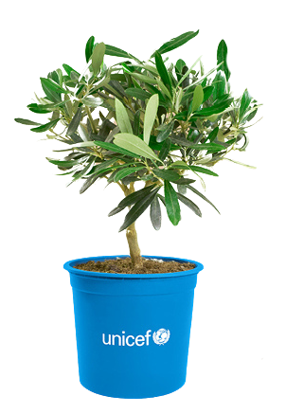

Campagna Ulivo 2026

Attestato di ringraziamento

rilasciato a
I.C. CARINOLA-FALCIANO DEL MASSICO
CARINOLA

per aver contribuito con la vostra donazione a favore dei bambini
che vivono in contesti di emergenza.

Comitato Italiano per l’UNICEF Fondazione ETS

